Карта урока для организации занятий с использованием
электронного обучения и дистанционных образовательных технологий

Учитель
Предмет | Физика
Класс | 10
Дата проведения урока | 19.05.2020
Тема урока | Транзисторы
Основные изучаемые вопросы
Ссылка на эл. платформу
Тип урока | Офлайн
Форма обратной связи | На электронную почту devon77@yandex.ru
Задания
Выписать в тетрадь основные моменты темы | Транзисторы. Ещё одно применение полупроводников с примесным типом проводимости — транзисторы — приборы, используемые для усиления электрических сигналов. Рассмотрим один из видов транзисторов из германия или кремния с введёнными в них донорными и акцепторными примесями. Распределение примесей таково, что создаётся очень тонкая (толщиной порядка нескольких микрометров) прослойка полупроводника n-типа между двумя слоями полупроводника p-типа  Эту тонкую прослойку называют основанием или базой. В кристалле образуются два р—n-перехода, прямые направления которых противоположны. Три вывода от областей с различными типами проводимости позволяют включать транзистор в схему, изображённую на рисунке 16.17. В данной схеме при подключении батареи Б1 левый р—n-переход является прямым. Левый полупроводник с проводимостью p-типа называют эмиттером. Если бы не было правого р—n-перехода, в цепи эмиттер — база существовал бы ток, зависящий от напряжения источников (батареи Б1 и источника переменного напряжения) и сопротивления цепи, включая малое сопротивление прямого перехода эмиттер — база. Батарея Б2 включена так, что правый n—р-переход в схеме (см. рис. 16.17) 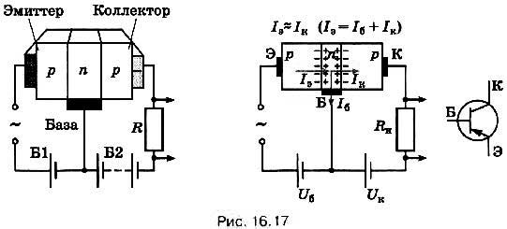является обратным. Правая область с проводимостью p-типа называется коллектором. Если бы не было левого р—n-перехода, сила тока в цепи коллектора была бы близка к нулю, так как сопротивление обратного перехода очень велико. При существовании же тока в левом р—n-переходе появляется ток и в цепи коллектора, причём сила тока в коллекторе лишь немного меньше силы тока в эмиттере. (Если на эмиттер подано отрицательное напряжение, то левый р—n-переход будет обратным, и ток в цепи эмиттера и в цепи коллектора будет практически отсутствовать.) Это объясняется следующим образом. При создании напряжения между эмиттером и базой основные носители полупроводника p-типа (дырки) проникают в базу, где они являются уже неосновными носителями. Поскольку толщина базы очень мала и число основных носителей (электронов) в ней невелико, попавшие в неё дырки почти не объединяются (не рекомбинируют) с электронами базы и проникают в коллектор за счёт диффузии. Правый р—n-переход закрыт для основных носителей заряда базы — электронов, но не для дырок. В коллекторе дырки увлекаются электрическим полем и замыкают цепь. Сила тока, ответвляющегося в цепь эмиттера из базы, очень мала, так как площадь сечения базы в горизонтальной (см. рис. 16.17) плоскости много меньше сечения в вертикальной плоскости. Сила тока в коллекторе, почти равная силе тока в эмиттере, изменяется вместе с током через эмиттер. Сопротивление резистора R мало влияет на ток в коллекторе, и это сопротивление можно сделать достаточно большим. Управляя током эмиттера с помощью источника переменного напряжения, включённого в его цепь, мы получим синхронное изменение напряжения на резисторе R. При большом сопротивлении резистора изменение напряжения на нём может в десятки тысяч раз превышать изменение напряжения сигнала в цепи эмиттера. Это означает усиление напряжения. Поэтому на нагрузке R можно получить электрические сигналы, мощность которых во много раз превышает мощность, поступающую в цепь эмиттера. Применение транзисторов. Современная электроника базируется на микросхемах и микропроцессорах, включающих в себя колоссальное число транзисторов. Первая интегральная схема поступила в продажу в 1964 г. Она содержала шесть элементов — четыре транзистора и два резистора. Современные микросхемы содержат миллионы транзисторов. Компьютеры, составленные из микросхем и микропроцессоров, фактически изменили окружающий человека мир. В настоящее время не существует ни одной области человеческой деятельности, где компьютеры не служили бы активными помощниками человека. Например, в космических исследованиях или высокотехнологичных производствах работают микропроцессоры, уровень организации которых соответствует искусственному интеллекту. 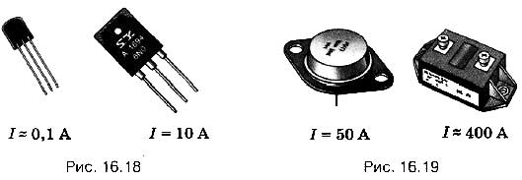  Транзисторы (рис. 16.18, 16.19) получили чрезвычайно широкое распространение в современной технике. Они заменили электронные лампы в электрических цепях научной, промышленной и бытовой аппаратуры. Портативные радиоприёмники, в которых используются такие приборы, в обиходе называются транзисторами. Преимуществом транзисторов (так же как и полупроводниковых диодов) по сравнению с электронными лампами является прежде всего отсутствие накалённого катода, потребляющего значительную мощность и требующего времени для его разогрева. Кроме того, эти приборы в десягки и сотни раз меньше по размерам и массе, чем электронные лампы.
Критерии оценивания | «5» - наличие конспекта и пратическая работа выполнена правильно  «4» - наличие конспекта и пратическая работа выполнена частично  «3» - выполнен только конспект или практ работа  «2» - работа не выполненаи не сдана в срок 12.05.2020 до 15.00

Вопросы можно задать по адресу электронной почты devon77@yandex.ru

или в мессенджерах: WhatsApp (№_89043417942) или в онлайн формате по ссылке https://vk.com/im?sel=c80

с 13.00 до 14.00 (часы неаудиторной занятости, проведение индивидуальной
консультации)

Выполненное практическое задание необходимо предоставить в любом доступном формате (скан, фотография,; указывается вариант, которым владеет учитель и учащиеся (группы учащихся)):
письмом на адрес электронной почты для обратной связи devon77@yandex.ru
- сообщением в WhatsApp №_89043417942__

При отправке ответа в поле «Тема письма» и названии файла укажите свои данные: класс, учебный предмет, фамилию, имя и отчество.

